洛阳师范学院 — 学年第 学期期末考试

专业 级 《电子技术》 试卷（ 卷）

题号 | 一 | 二 | 三 | 四 | 五 | 总分
得分

一、填空题（每空2分，共20分）
得分

1．25 D= B= 8421BCD。
2．如果对键盘上108个符号进行二进制编码，则至少要 位二进制数码。
3．D型触发器的特性方程为： ；T`型触发器的特性方程为： 。
4．构成十进制加法计数器需要 个触发器，同时存在 个无效状态。
5．按电路中触发器状态的变化是否同步，可将时序电路分为 和 。
6．对于TTL集成门电路，输入端悬空相当于加了 电平。
二、选择题（每小题2分，共10分）
得分

1．一个8选1多路选择器，输入地址有( )。
A）8位 B）4位 C）3位 D）2位
2．存储16位二进制信息需要的触发器个数是（ ）。
A）2 B）3 C）4 D）16
3．欲使JK触发器按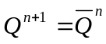工作，可使JK触发器的输入端（ ）。
A）J=K=1 B）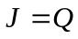,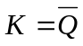
C）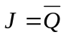,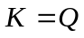 D）,K=0
4．对于CMOS与非门闲置输入端的处理，下列说法正确的是（ ）。
A）通过15kΩ的电阻接地 B）悬空；
C）接地 D）与有用输入端并联。
5．在下列逻辑电路中，不属于时序逻辑电路的是（ ）。
A）计数器 B）随机存储器 C）全加器 D）寄存器

三、化简题（每小题10分，共20分）
得分

1．用公式法化简：

2．用图形法化简函数： F =∑m（0，2，3，4，6，8, 10, 11）

四、作图题（每小题10分，共30分）
得分

1. 设图中触发器起始状态为0，请写出状态方程并画出Q端的波形。

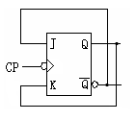
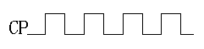

2. 用集成译码器设计组合逻辑电路，使得Y = A B + B C。

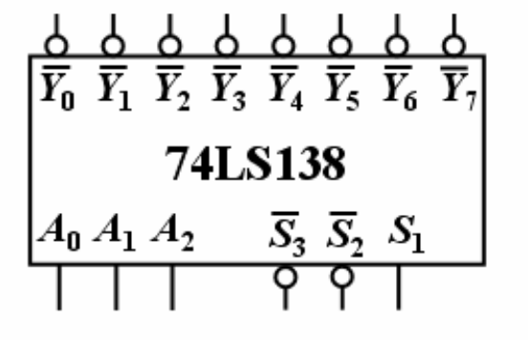

3. 用74LS163的同步置数端构成十二进制加法计数器。

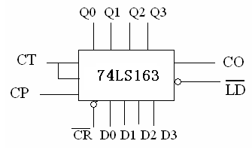

五、、设计题（每小题10分，共20分）
得分

1．设计一个组合逻辑电路，实现全加器逻辑功能。

2. 试用边沿JK触发器和门电路设计一个按自然态序进行计数的计数器，要求：当控制信号S=0时，实现八进制计数器；当S=1时实现六进制计数器。

